
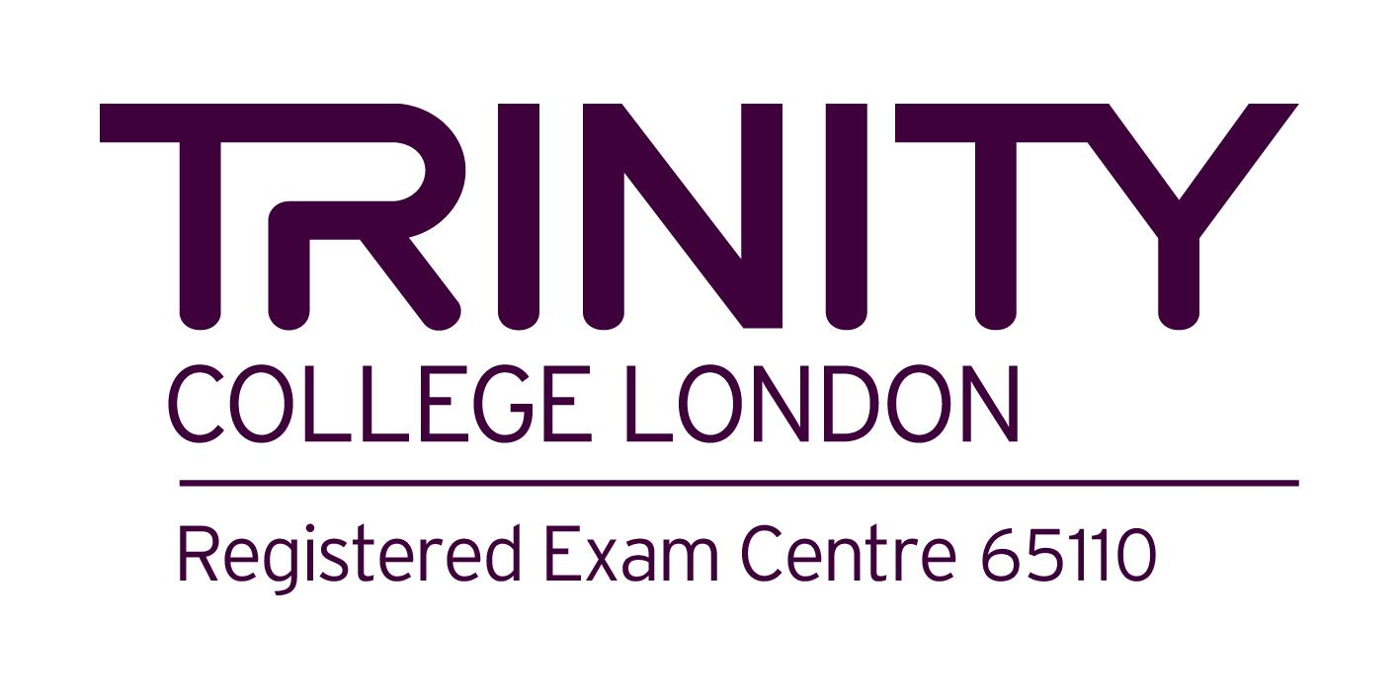
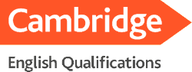

Precios CURSO B1 NCG

- Exento de matrícula para todos los alumnos de nuevo ingreso.
- Clases recuperables dentro del mismo mes.
- Material incluido en la cuota mensual.
- Adaptación de horario máxima a disponibilidad del alumno.
- Facilidad de pago.
- Cursos de preparación para exámenes oficiales Cambridge, Trinity, APTIS, EOI, CLM.

3 horas/semana  12 horas/mes | 5 horas/semana  20 horas/mes | 10 horas/semana  40 horas/mes
1 mes: 65 €  2 meses: 125 €  3 meses: 185 € | 1mes: 115 €  2meses: 230 €  3meses: 330 € | 1 mes: 140 €

